Proxy Explícito
Un proxy explicito es aquel que tenemos que definir en nuestros clientes, para que puedan salir a internet.
Las ventajas de un proxy explicito son:
- Posibilidad de definir un fichero PAC (Proxy Automatic Configuration) para permitir configurar facilmente a los usuarios
- Cache Web aceleramos la velocidad de navegación y reducimos el uso del ancho de banda por medio de una cache
- SOCKS usar canales encriptados para facilitar la comunicación entre el servidor web y el navegador
- Encadenar Proxy . Podemos redireccionar las sesiones a otros proxys
- Balanceo de carga y comprobación del enlace
- FortiSandbox
- Unified Threat Management (UTM)
- Autentificación del usuario . Podemos identificar el usuario y aplicar distintas políticas

Fichero PAC
Una de las cosas que podemos hacer es crear un fichero PAC para configurar automáticamente el proxy en los clientes.
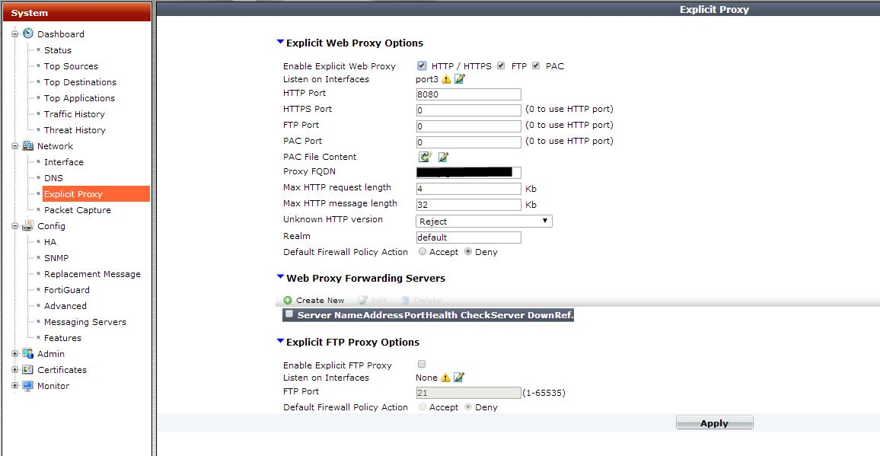
Lo primero vamos a System→ Network → Explicit Proxy. Marcamos la casilla PAC y posteriormente pulsamos sobr el icono de editar PAC file Content. Al abrirse el editor creamos nuestro propio script
function FindProxyForURL(url, host)
{
if (isPlainHostName(host) ||
shExpMatch(host, "*.local") ||
isInNet(dnsResolve(host), "10.0.0.0", "255.0.0.0") ||
isInNet(dnsResolve(host), "172.16.0.0", "255.240.0.0") ||
isInNet(dnsResolve(host), "192.168.0.0", "255.255.0.0") ||
isInNet(dnsResolve(host), "127.0.0.0", "255.255.255.0"))
return "DIRECT";
else
return "PROXY 192.168.254.2:8080";
}
Una vez creador nuestro script ya sólo falta crear una política de grupo o bien manualmente en el Internet explorer, desactivar la casilla de detectar la configuración automáticamente y marcar la casilla de Usar scripts de configuración automática y en la dirección poner http://miproxy:8080/proxy.pac

Enlaces
- http://www.soportejm.com.sv/kb/index.php/article/fg-proxy-explicito
- http://docs.fortinet.com/fgt/handbook/40mr3/fortigate-wanopt-cache-proxy-40-mr3.pdf
- http://docs.fortinet.com/cb/html/index.html#page/FOS_Cookbook/Install_advanced/cb_web_proxy.html
- http://docs.fortinet.com/uploaded/files/1855/inside-fortios-explicitproxy-50.pdf

